Relatório de Desempenho Individual
Sistema | SIGRH
Módulo | Portal do Servidor
Usuários | Servidor
Perfil | Servidor
Última Atualização | ver('', false);
Nesta funcionalidade o usuário poderá ter acesso ao Relatório de Desempenho Individual, possibilitando-o verificar o desempenho individual de um servidor avaliado. As avaliações (auto-avaliação e avaliação da chefia) possuem o mesmo peso. Será possível consultar os valores atribuídos pelo usuário e por sua respectiva chefia à avaliação de desempenho.
Para ter acesso ao Relatório de Desempenho Individual, acesse o SIGRH -> Portal do Servidor -> Avaliação -> GDC -> Relatório de Desempenho Individual.
O sistema exibirá a tela que permite a inserção dos Dados do Relatório.
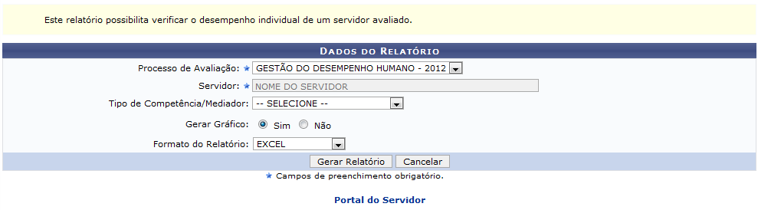Figura 1: Dados do Relatório
Para retornar ao menu principal do módulo Portal do Servidor, clique no link .
Primeiramente será necessário informar em qual Processo de Avaliação está associado o relatório de desempenho o qual deseja visualizar, selecionando uma das opções presentes na lista relacionada a este campo. O nome do Servidor será informado pelo sistema e não poderá ser alterado.
Informe o Tipo de Competência/Mediador que deseja visualizar no relatório, selecionando entre Ambiente Organizacional, Comportamental, Gerencial ou Mediador. Forneça se deseja Gerar Gráfico, optando entre Sim ou Não.
O usuário poderá consultar o resultado da busca em Formato de Relatório, selecionando entre Excel, neste caso será visualizado em planilha eletrônica, ou PDF.
Caso desista da operação, clique em Cancelar e confirme na caixa de diálogo que será gerada posteriormente. Esta função será válida sempre que estiver presente.
Exemplificaremos ao informar Processo de Avaliação Gestão do Desempenho Humano - 2012, Gerar Gráfico Sim e Formato de Relatório Excel.
Para prosseguir, clique em Buscar.
Caso o usuário informe o Formato de Relatório que deseja visualizar, o sistema exibirá uma caixa de diálogo confirmando a abertura do arquivo ou a realização de seu download, de acordo com o formato escolhido.
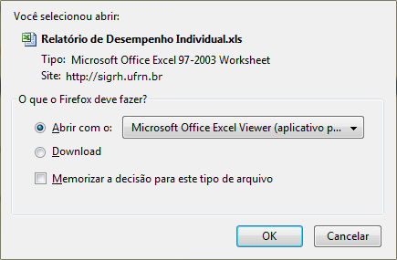Figura 2: Caixa de diálogo
Escolha uma das opções, clique em OK e o documento poderá ser visualizado na tela.
Se o usuário não informar o Formato de Relatório desejado, o sistema exibirá o extrato de desempenho em formato de relatório para impressão. Neste relatório constarão os detalhes sobre a auto-avaliação do usuário e a avaliação de sua respectiva chefia incluindo a Média Geral de cada Tipo de Competência/Mediador.
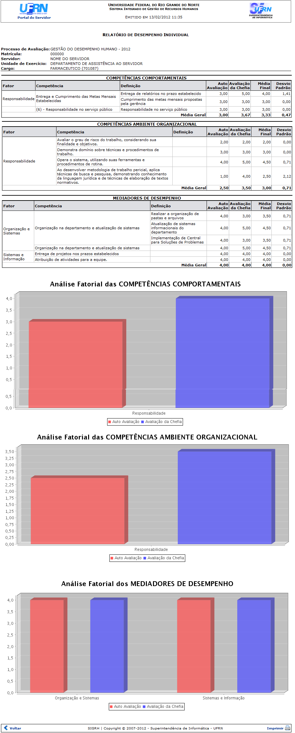Figura 3: Relatório de Desempenho Individual
Para retornar ao menu principal do módulo Portal do Servidor, clique no link .
Clique em Voltar, para retornar à tela anterior.
Se desejar imprimir o relatório, clique no ícone .
Bom Trabalho!

Manuais Relacionados
- Auto-Avaliação
- Avaliação da Chefia
<< Voltar - Manuais do SIGRH

